|  |
| --- |
| 音声合成回路用　　　　　ドライバ・ソフトウェア　インストール手順書 |

|  |
| --- |
| Editor ：Daisuke Yamane，Yuka Ikuta  Director：Norio Ishikura  2016年7月16日 |

目次

Virtual COM port (VCP)のインストール 2

音声合成書き込みツールのインストール 6

# Virtual COM port (VCP)のインストール

本音声合成回路はPCと通信を行うために、FTDI社が配布している「VCP」と「デバイスドライバ」をインストールする必要があります。下記手順に従ってソフトウェアのインストールを行ってください。

Webサイト(http://www.ftdichip.com/Drivers/VCP.htm)にアクセスし、VCP用インストーラをダウンロードします。

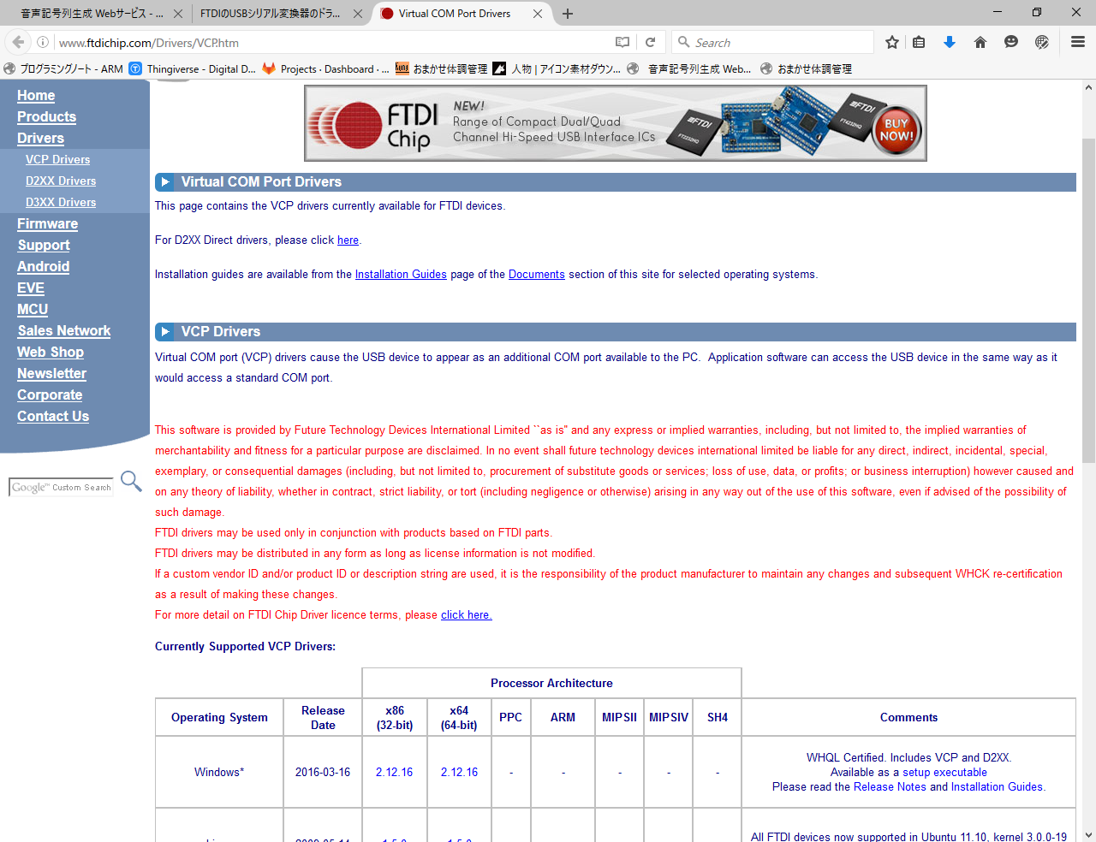

**クリック**

ダウンロードが完了すると、「ダウンロード」フォルダに「CDM21218_Setup.zip」というzipファイルが出来るので、展開します。

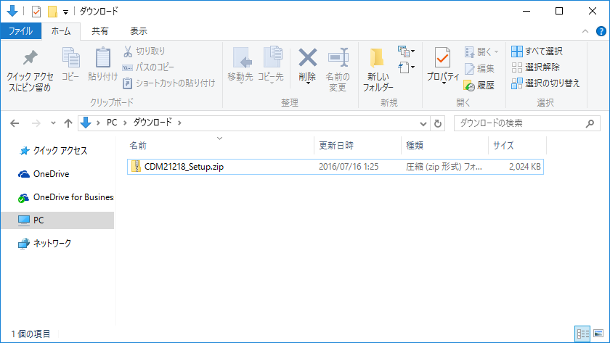

**右クリックして、**

**「すべて展開を選択」**

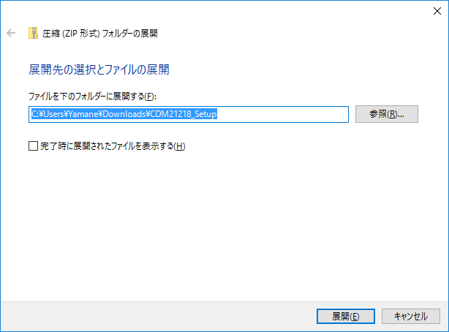

**クリック**

展開したフォルダ内にある「CDM21218_Setup.exe」を起動します。

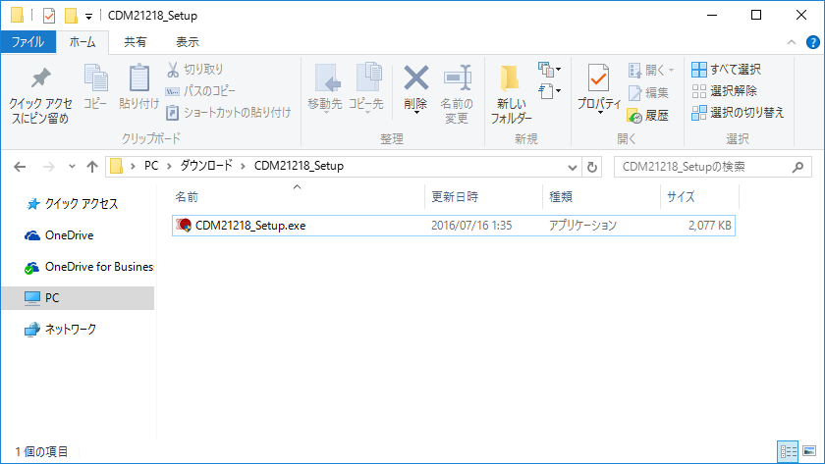

**ダブルクリック**

インストーラが起動すると、このようなウィンドウが表示されるので、「Extract」をクリックします。

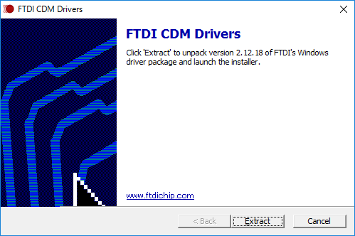

**クリック**

デバイスドライバのインストーラも起動するので、「次へ」をクリックします。

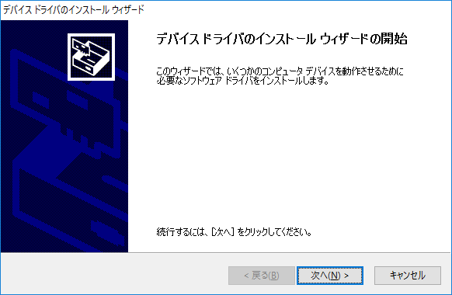

**クリック**

使用許諾契約に「同意します」を選択し、「次へ」をクリック

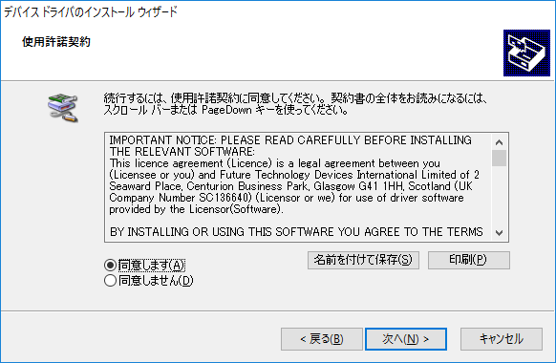

**②クリック**

**①選択**

最後に「完了」をクリックし、インストール終了

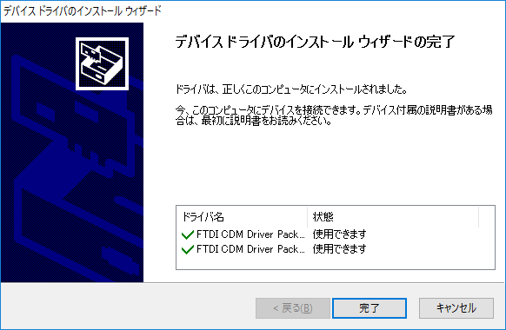

**クリック**

# 音声合成書き込みツール(Speech Synthesis Writer)のインストール

音声合成回路は、PCから「音声合成書き込みツール(Speech Synthesis Writer)」を使って発音記号を書き込むことで、好きな言葉を喋らせることが出来ます。音声合成書き込みツールのインストール方法は以下の手順に従って行ってください。音声合成書き込みツールの使い方は、配布DVD内の「音声合成回路の使い方」を参照してください。

配布DVD内の「setup.exe」を起動します。

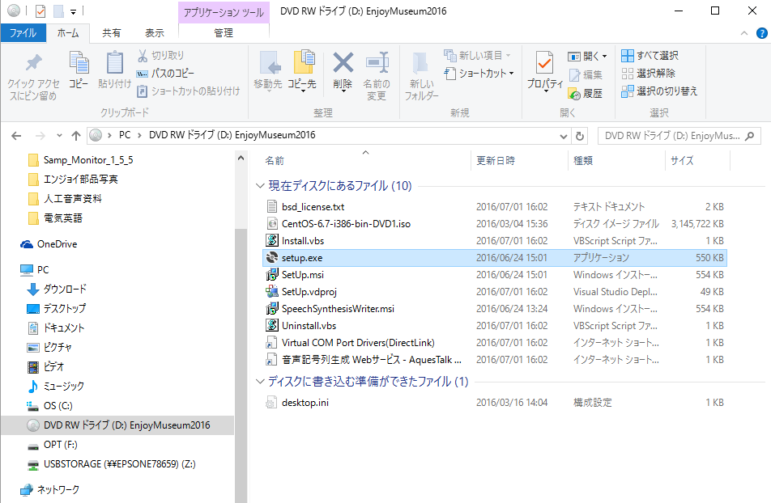

**クリック**

インストーラが起動したら、「次へ」をクリックしてください。

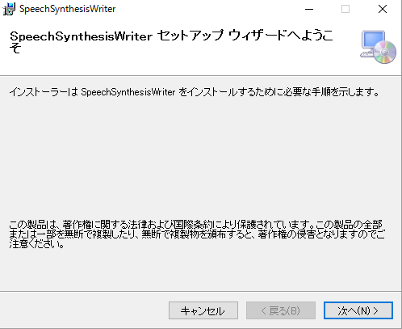

**クリック**

インストールフォルダの選択です。特にこだわりがなければ、「次へ」をクリックしてください。

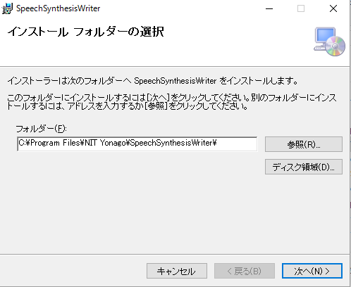

**クリック**

デスクトップに音声合成書き込みツールのショートカットを作成する場合は、チェックを外さずに「次へ」をクリックします。

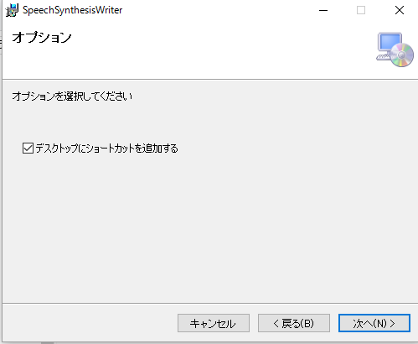

**クリック**

「次へ」をクリックするとインストールを開始します。

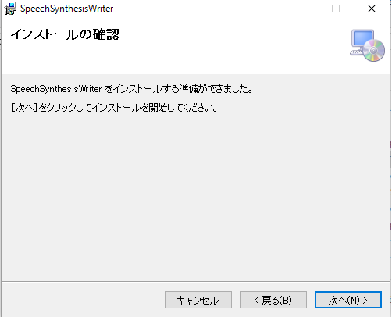

**クリック**

インストールが完了後は、「閉じる」をクリックすると、インストールウィザードが終了します。

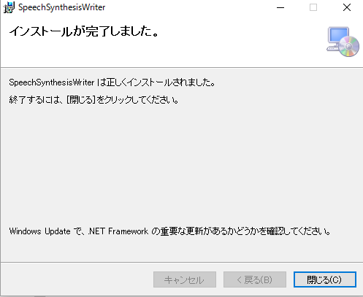

**クリック**